Pingouins de l’archipel Palmer

Jonathan Kitt

2022-11-14

# Introduction

Le fichier pingouins.csv contient des mesures pour [trois espèces de pingouins vivant sur l’Archipel Palmer en Antarctique](https://journals.plos.org/plosone/article?id=10.1371/journal.pone.0090081#s2).

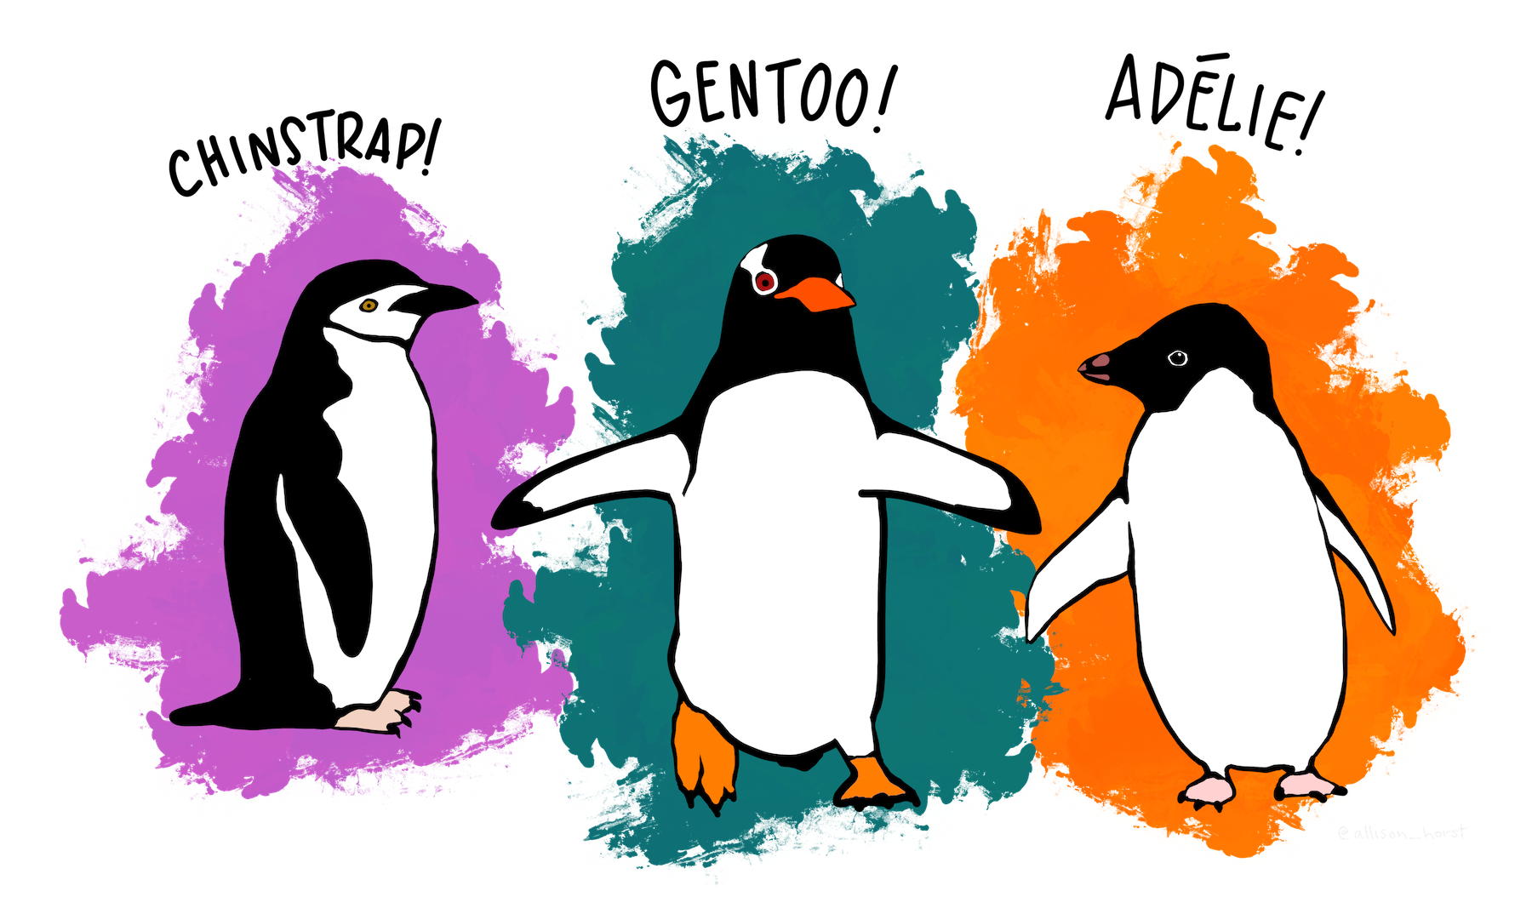

[Dessin de @allison_horst](https://allisonhorst.com/)

# Description des données

Le jeu de données contient **342 observations** et **6 variables**.

Les mesures concernent **trois espèces** de pingouins :

* *Adelie*
* *Chinstrap*
* *Gentoo*

Ces pingouins vivent sur **trois îles** :

* Biscoe
* Dream
* Torgersen

Les individus se répartissent de la façon suivante :

Biscoe Dream Torgersen  
 Adelie 44 56 51  
 Chinstrap 0 68 0  
 Gentoo 123 0 0

Les variables sont les suivantes :

| variable | type | exemple |
| --- | --- | --- |
| espece | character | Adelie |
| ile | character | Torgersen |
| longueur_bec_mm | double | 39.1 |
| hauteur_bec_mm | double | 18.7 |
| longueur_aile_mm | integer | 181 |
| masse_corporelle_g | integer | 3750 |

Les données se présentent comme ci-dessous :

| espece | ile | longueur_bec_mm | hauteur_bec_mm | longueur_aile_mm | masse_corporelle_g |
| --- | --- | --- | --- | --- | --- |
| Adelie | Torgersen | 39.1 | 18.7 | 181 | 3750 |
| Adelie | Torgersen | 39.5 | 17.4 | 186 | 3800 |
| Adelie | Torgersen | 40.3 | 18.0 | 195 | 3250 |

# Représentation des données

## Nombre d’individus par espèce

Quelle est l’espèce la plus représentée ?

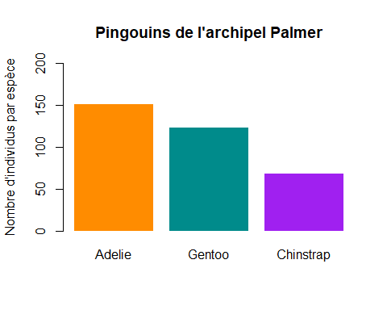

## Rapport entre la longueur et la hauteur du bec

Les mesures du bec permettent-elles de différencier les espèces ?

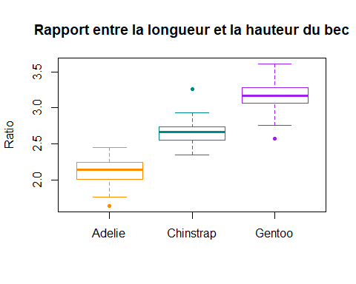

## Distribution de la masse corporelle

Comment se distribue la masse corporelle de l’ensemble des pingouins ?

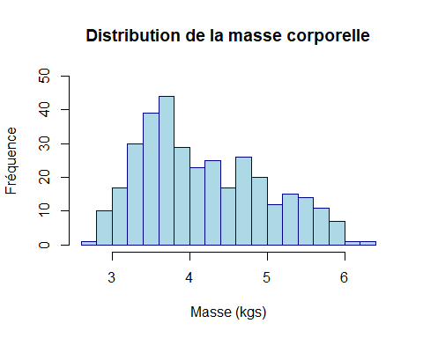

## Relation entre la longueur des ailes et la longueur du bec

Y a-t-il une relation entre la longueur des ailes et la longueur du bec ? Ces mesures varient-elles en fonction de l’espèce ?

